МИНИСТЕРСТВО ОБРАЗОВАНИЯ И МОЛОДЕЖНОЙ ПОЛИТИКИ СТАВРОПОЛЬСКОГО КРАЯ

ФГБОУ ВО «ПЯТИГОРСКИЙ ГОСУДАРСТВЕННЫЙ
УНИВЕРСИТЕТ»

ПРОГРАММА

регионального этапа

всероссийской олимпиады школьников

2016/17 учебного года

по НЕМЕЦКОМУ ЯЗЫКУ

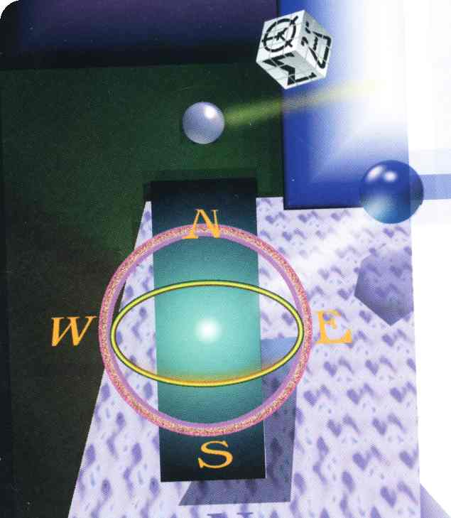

г. Пятигорск - 2017 г.
ПРОГРАММА
регионального этапа всероссийской олимпиады школьников
по немецкому языку

Место проведения: ФГБОУ ВО «Пятигорский государственный
университет», г. Пятигорск, пр. Калинина, 9, корп.1
16 февраля 2017 года (четверг) – первый день
ВРЕМЯ | МЕРОПРИЯТИЕ | МЕСТО ПРОВЕДЕНИЯ
7:00 – 7:50 | Регистрация участников | холл 1 этаж
8:00 – 8:30 | Открытие олимпиады | БЛЗ
8:30 – 8:55 | Инструктаж по проведению олимпиады | БЛЗ
9:00 – 13:30 | Выполнение конкурсных заданий | БЛЗ
10:00 – 10:30 | Совещание сопровождающих | ауд.111-а
13:30 – 14:30 | Обед
15:30 – 16:30 | Разбор олимпиадных заданий | БЛЗ
18:00 – 20:00 | Культурная программа

17 февраля 2017 года (пятница) – второй день
ВРЕМЯ | МЕРОПРИЯТИЕ | МЕСТО ПРОВЕДЕНИЯ
7:00-8:10 | Регистрация участников | холл 1 этаж
8:10 – 8:55 | Инструктаж по проведению олимпиады | БЛЗ
9:00-13:00 | Проведение устного тура | 432, 429, 428, 427
15:00-15:30 | Обед
15:30-16:30 | Показ работ участников олимпиады. Апелляция. | БЛЗ, 432, 429, 428, 427

Оргкомитет | № 435 | Институт переводоведения и многоязычия
Медицинское обслуживание | № 119 | Институт переводоведения и многоязычия
Комната для  сопровождающих | № 111 а | Институт переводоведения и многоязычия
Питание | Буфет «Real Hobby» Столовая «Большая перемена»
Предварительные результаты регионального этапа всероссийской олимпиады школьников 2016/17 учебного года по немецкому языку будут размещены 16, 17 февраля 2017 г. на портале «Олимпиады школьников и студентов Ставропольского края» по адресу: http://olymp.ncfu.ru/.

Ответственные за проведение регионального этапа всероссийской олимпиады школьников по немецкому языку:
1. Главный специалист министерства образования и молодежной политики Ставропольского края – Любенко Наталья Ивановна. Контактный телефон:8-918-748-79-66.
2. Проректор по научной работе и развитию интеллектуального потенциала ФГБОУ ВО «Пятигорский государственный университет» - Заврумов Заур Асланович. Контактный телефон: 8-8793-400-134.
3. Проректор по управлению развитием инновационной среды и коммерциализацией результатов интеллектуальной деятельности ФГБОУ ВО «Пятигорский государственный университет» - Вартанов Армен Владимирович. Контактный телефон: 8-905-419-92-53.

